

**Білім беру саласында электрондық мемлекеттік қызмет регламентін бекіту туралы**

***Күшін жойған***

Атырау облысы әкімдігінің 2011 жылғы 30 желтоқсандағы № 395 қаулысы. Атырау облысының Әділет департаментінде 2012 жылғы 8 ақпанда № 2603 тіркелді. Күші жойылды - Атырау облыстық әкімдігінің 2012 жылғы 11 қарашадағы № 341 қаулысымен.

      Ескерту. Күші жойылды - Атырау облыстық әкімдігінің 2012.11.09 № 341 қаулысымен.  
      Қазақстан Республикасының 2000 жылғы 27 қарашадағы № 107 "Әкімшілік рәсімдер туралы" Заңының 9-1-бабына сәйкес облыс әкімдігі **ҚАУЛЫ ЕТЕДІ:**  
      1. Қоса берілген "Мектепке дейінгі балалар ұйымдарына жолдама беру үшін мектеп жасына дейінгі (7 жасқа дейінгі) балаларды тіркеу» электрондық мемлекеттік қызмет регламенті бекітілсін.  
      2. Осы қаулының орындалуын бақылау облыс әкімінің орынбасары А.А. Керімовке жүктелсін.  
      3. Осы қаулы әділет органдарында мемлекеттік тіркелген күннен бастап күшіне енеді және алғаш ресми жарияланғаннан кейін күнтізбелік он күн өткен соң қолданысқа енгізіледі.

*Облыс әкімі                                Б. Рысқалиев*

      "КЕЛІСІЛДІ"  
*Қазақстан Республикасы*  
*Байланыс және ақпарат министрі             А. Жұмағалиев*  
*2011 жылғы "28" желтоқсан*

Облыс әкімдігінің        
2011 жылғы 30 желтоқсандағы № 395  
қаулысына 1-қосымша

Облыс әкімдігінің        
2011 жылғы 30 желтоқсандағы № 395  
қаулысымен бекітілген

**"Мектепке дейінгі балалар ұйымдарына жолдама беру үшін мектеп жасына дейінгі (7 жасқа дейінгі) балаларды тіркеу" электрондық мемлекеттік қызметінің регламенті**  
**1. Жалпы ережелер**

      1. Мемлекеттік қызметті мекенжайы осы "Мектепке дейінгі балалар ұйымдарына жолдама беру үшін мектеп жасына дейінгі (7 жасқа дейінгі) балаларды тіркеу" электрондық мемлекеттік қызмет регламентінің (бұдан әрі - регламент) 1-қосымшасында көрсетілген, осы регламенттің 2-қосымшасына сәйкес тұрғылықты жері бойынша тұрғындарға қызмет көрсету орталығы арқылы баламалы негізде және "электрондық үкімет" порталы (бұдан әрі - қызмет беруші) арқылы қалалық және аудандық білім бөлімдері көрсетеді.  
      2. Электрондық мемлекеттік қызмет Қазақстан Республикасы Үкіметінің 2010 жылғы 26 ақпандағы № 140 қаулысымен бекітілген "Қазақстан Республикасының мектепке дейінгі балалар ұйымдарына жолдама беру үшін мектеп жасына дейінгі (7 жасқа дейінгі) балаларды тіркеу" мемлекеттік қызмет көрсету стандарты, Қазақстан Республикасы Білім және ғылым министрінің 2011 жылғы 2 желтоқсандағы № 504 ""Қазақстан Республикасының мектепке дейінгі балалар ұйымдарына жолдама беру үшін мектеп жасына дейінгі (7 жасқа дейінгі) балаларды тіркеу" электрондық мемлекеттік қызмет көрсету регламентін әзірлеу жөніндегі әдістемелік ұсынымдарды бекіту туралы" бұйрығы негізінде көрсетіледі.  
      3. Электрондық мемлекеттік қызметті автоматтандыру дәрежесі: ішінара автоматтандырылған (медиа-алшақтықтардан тұратын электрондық мемлекеттік қызмет).  
      4. Электрондық мемлекеттік қызмет көрсету түрі: транзакциялық.  
      5. Осы регламентте қолданылатын түсініктер және қысқартулар:  
      1) автоматтандырылған жұмыс орны (бұдан әрі - АЖО) - ЖАО-ның электрондық қызмет көрсету ішкі бизнес-үдерісін жүзеге асыруды және қызметті тұтынушыларға және мемлекеттік мекемелер мониторингісі үшін уәкілетті мемлекеттік органдарға арналған қызмет көрсету мәртебесі туралы ақпараттарды ұсынуды қамтамасыз етеді;  
      2) "Аймақтық шлюз Қазақстан Республикасы "электрондық үкімет" шлюзінің ішкі жүйесі ретінде (АЖ ЭҮАШ)" - "е-үкімет" және "е-әкімдік" инфрақұрылымдық шоғырландыруды қамтамасыз етуге арналған ақпараттық жүйе (жергілікті атқарушы органдардың "электрондық үкімет" шлюзі арқылы мемлекеттік ақпараттық ресурстарға ену механизмін ұсыну, сондай-ақ аймақтық деңгейде азаматтарға және бизнес құрылымдарына электрондық қызмет көрсету. АЖ ЭҮАШ интеграцияның ішкі жүйесінен және ЭҮАШ қызметкерлерінің автоматтандырылған жұмыс орнынан тұрады);  
      3) АКҚҚ - ақпаратты криптографиялық қорғау құралы;  
      4) ақпараттық жүйе (бұдан әрі - АЖ) - аппарттық-бағдарламаның кешенді қолдану арқылы ақпараттарды сақтауға, өңдеуге, іздеуге, таратуға, жеткізуге және ұсынуға арналған жүйе;  
      5) ақпараттық қызмет - пайдаланушыларға ақпараттық ресурстарды беру жөнiндегi қызмет;  
      6) МҰ - мектепке дейінгі ұйым;  
      7) жеке сәйкестендіру нөмірі (бұдан әрі - ЖСН) - жеке тұлғаға, оның ішінде дербес кәсіпкерлік қызметін жүзеге асыратын жеке кәсіпкер үшін тіркелген бірегей нөмір;  
      8) жергілікті атқарушы орган (бұдан әрі - ЖАО) – жергілікті мемлекеттік басқаруды және өзін-өзі басқаруды өзінің құзыреттілігі аясында аумаққа сәйкес жүзеге асыратын, облыс (республикалық мәні бар қалалар мен астаналар), аудан (облыстық мәні бар қала) әкімі басқарған алқалық атқарушы орган;  
      9) ЖТ МДБ – "Жеке тұлға" мемлекеттік деректер базасы;  
      10) интеграциялардың жүйе бөлігі (бұдан әрі - ЭҮАШ) - ЖАО-ның электрондық қызмет көрсету үдерісіне қатысушы ЖАО ішкі жүйелер және сыртқы ақпараттық жүйелер арасындағы ақпараттық өзара байланысты қамтамасыз етеді;  
      11) интерактивтi қызмет - өзара ақпарат алмасуды талап ететiн, пайдаланушыларға олардың сұраулары бойынша және тараптардың келiсiмi бойынша электрондық ақпараттық ресурстарды беру жөнiндегi қызмет;  
      12) құрылымдық-функционалдық бірлік - бұл нақты кезеңдермен электрондық қызметті көрсетуге қатысатын уәкілетті органдардың жауапты тұлғалары, мемлекеттік органдардың құрылымдық бөлімдері және т.б.;  
      13) медиа-алшақтықтар - қызмет көрсету барысында құжатты электронды нұсқаға немесе керісінше қайта құру үшін қажетті қағаз және электрондық құжат айналымының кезектесуі;  
      14) пайдаланушы - ақпараттық жүйеге өзіне қажетті электрондық ақпараттар ресурсын алу үшін хабарласқан немесе оны пайдаланатын субъект;  
      15) транзакциялық қызмет - электрондық сандық қолтаңбаны қолдану арқылы өзара ақпарат алмасуды талап ететін, электрондық ақпараттар ресурсын тұтынушыларға ұсыну қызметі;  
      16) тұтынушы – атқарушы орган адресіне қызмет алу үшін ресми арыз беруші не болмаса, ЭҮП арқылы электрондық арызын жолдаушы жеке тұлға;  
      17) уәкілетті орган – электрондық мемлекеттік қызмет көрсетуді жүзеге асыратын мемлекеттік орган (мемлекеттік мекеме);  
      18) халыққа қызмет көрсету орталығының интегралды ақпараттық жүйесі (бұдан әрі - ХҚКО ИАЖ) - Қазақстан Республикасы Халыққа қызмет көрсету орталығы арқылы, сондай-ақ министрлер мен ведомстваларға сәйкес тұрғындарға (жеке және заңды тұлғаларға) қызмет ұсыну үдерісін автоматтандыруға арналған ақпараттық жүйе;  
      19) ХҚКО - халыққа қызмет көрсету орталығы;  
      20) электрондық құжат - ақпарат электрондық-сандық нысанда ұсынылған және электрондық сандық қолтаңба арқылы анықталған құжат;  
      21) электрондық мемлекеттік қызмет - ақпараттық технологияларды қолдану арқылы электрондық нысанда көрсетілетін мемлекеттік қызмет;  
      22) электрондық сандық қолтаңба (бұдан әрі - ЭСҚ) - электрондық сандық қолтаңба құралдарымен құрылған және электрондық құжаттың дұрыстығын, оның қатыстылығын және мазмұнының өзгермегендігін растайтын электрондық сандық символдар жиынтығы;  
      23) "электрондық үкімет" веб-порталы (бұдан әрі - ЭҮП) - барлық шоғырланған үкіметтік ақпараттарға, оның ішінде нормативтік-құқықтық және электрондық мемлекеттік қызмет көрсету базасына енудің бірыңғай терезесін ұсынатын ақпараттық жүйе;  
      24) "электрондық үкімет" шлюзі (бұдан әрі - ЭҮШ) - электрондық қызметті жүзеге асыру аясында "электрондық үкіметтің" ақпараттық жүйесін шоғырландыруға арналған ақпараттық жүйе.

**2. Электрондық мемлекеттік қызмет көрсету бойынша қызмет берушінің қызмет тәртібі**

      6. Осы регламенттің 4-қосымшасына сәйкес (1-сурет) электрондық мемлекеттік қызметті тікелей көрсететін уәкілетті орган арқылы ішінара автоматтандырылған электрондық мемлекеттік қызмет көрсету кезінде қызмет берушінің адымдық әрекеттері мен шешімдері:  
      1) тұтынушы өзімен бірге өтініш және қажетті құжаттар түпнұсқасын алып, қызмет алу үшін ММ-ге жүгінуі тиіс;  
      2) 1-үдеріс - ММ қызметкерінің тұтынушы өтініші мен құжаттарының түпнұсқалығын тексеру үдерісі;  
      3) 2-үдеріс - ММ қызметкерінің тұтынушы өтініші немесе құжаттарында жіберілген бұзушылықтар болуына байланысты тұтынушыға сұрау салынған мемлекеттік қызметтің кері қайтарылуы туралы ауызша нысанда хабарламаны қалыптастыруы;  
      4) 3-үдеріс - ММ қызметкерінің тұтынушы деректерін АЖ ЭҮАШ жүйесіне енгізуі;  
      5) 4-үдеріс - ЖТ МДБ-дан тұтынушы деректерін тексеруге сұрау салу;  
      6) 5-үдеріс - сұрау салынған тұтынушының деректері ЖТ МДБ-да жоқ болуына байланысты ЖТ МДБ-дан ақпаратты тексеру мүмкін болмағандығы туралы хабарламаны қалыптастыру. Тұтынушының жеке тұлғасын куәландыратын құжаттың тұпнұсқасы болған жағдайда ММ қызметкерінің жеке тұлға туралы деректерді қолымен енгізуі;  
      7) 6-үдеріс - АХАЖ АЖ-дан бала туралы деректерді тексеруге сұрау салу;  
      8) 7-үдеріс – сұрау салынған деректердің АХАЖ АЖ-да жоқ болуына байланысты АХАЖ АЖ-дан бала туралы ақпаратты тексеру мүмкін болмағандығы туралы хабарламаны қалыптастыру. ММ қызметкерінің тұтынушыда баланың туу туралы куәлігінің түпнұсқасы болған жағдайда бала туралы деректерді қолымен енгізуі;  
      9) 8-үдеріс - АЖ ЭҮАШ жүйесінде өтініштер нысанына одан әрі бекітіп қою үшін тұтынушы ұсынған қажетті құжаттарды ММ қызметкерінің сканерлеуі;  
      10) 9-үдеріс - АЖ ЭҮАШ-та өтiнiштi тiркеу және тұтынушы арызына ММ қызметкерінің электрондық мемлекеттік қызмет көрсету үшін тұтынушының толтырылған өтініш (енгізілген деректер) нысанына ЭСҚ арқылы қол қоюы;  
      11) 1-шарт - АКҚҚ қолдану және куәландыру орталығының ақпараттық жүйесі арқылы (бұдан әрі - КО АЖ) тіркеу куәлігінің әрекет ету мерзімін және ММ қызметкерінің ЭСҚ түпнұсқалылығын тексеруі;  
      12) 10-үдеріс - ММ қызметкерінің ЭСҚ түпнұсқалылығының расталмауына байланысты қол қоюдан бас тартылғандығы туралы хабарламаны қалыптастыруы;  
      13) 11-үдеріс - ММ қызметкерінің ЭСҚ арқылы электрондық мемлекеттік қызмет көрсету үшін толтырылған (енгізілген деректер және сканерленген құжаттар) сұрау нысанына қол қою;  
      14) 12-үдеріс - мемлекеттік қызмет көрсету үшін тұтынушы сұранысын АЖ ЭҮАШ жүйесінен ХҚКО ИАЖ мониторинг жүйесіне автоматты беру үдерісі;  
      15) 13-үдеріс - ММ қызметкерінің тұтынушы сұранысын үш күн ішінде (құжатты қабылдау және беру күні мемлекеттік қызмет көрсету мерзіміне кірмейді) АЖ ЭҮАШ-та өңдеуі. Бала АЖ ЭҮАШ-та МҰ-ға электронды кезекке тұрады;  
      16) 14-үдеріс - тұтынушыға № бойынша МҰ-да орынның бар екендігі туралы хабарлама беру үдерісі;  
      17) 2-шарт - тұтынушының ұсынылған МҰ-ға № бойынша баланы жолдау туралы шешім қабылдауы;  
      18) 15-үдеріс - тұтынушының № бойынша ұсынылған МҰ-дағы орыннан жазбаша бас тарту өтінішін қалыптастыру үдерісі. Тұтынушы кезекте тұруды жалғастырады;  
      19) 16-үдеріс - тұтынушының ұсынылған № бойынша МҰ-ға жазбаша келісімін қалыптастыру үдерісі (балаға ұсынылған № бойынша МҰ-ға жолдама беріледі және оны кезектен шығарады). Содан соң ММ қызметкерлері тұтынушы сұрауына сәйкес АЖ ЭҮАШ-та электрондық мемлекеттік қызмет көрсету нәтижесін дайындайды (Қазақстан Республикасының заңдарына сәйкес дайындалған электрондық құжат немесе қағаз түріндегі құжат). Электрондық құжат мемлекеттік органның АКҚҚ және КО АЖ қолдану арқылы қалыптасады;  
      20) 17-үдеріс - АЖ ЭҮАШ жүйесінен ХҚКО ИАЖ-ға сұраудың орындау мәртебесін автоматтық беру үдерісі және ММ қызметкерінің ХҚКО АЖ ЭҮАШ шығуы туралы тұтынушыға қолма-қол немесе электрондық поштасына жіберу арқылы қалыптастырған шығыс құжаттарын беру.  
      7. Осы регламенттің 4-қосымшасына сәйкес (2-сурет) қызмет берушінің халыққа қызмет көрсету орталығы арқылы ішінара автоматтандырылған электрондық мемлекеттік қызмет көрсету кезіндегі адымдық әрекеттері мен шешімдері:  
      1) тұтынушы қызмет алу үшін өзімен бірге өтініш және қажетті құжаттар түпнұсқасын алып, ХҚКО-на жүгінуі тиіс;  
      2) 1-үдеріс - ХҚКО қызметкерiнің тұтынушы өтініші мен құжаттарының түпнұсқалығын тексеру үдерісі;  
      3) 2-үдеріс - ХҚКО қызметкерінің тұтынушы өтініші немесе құжаттарында жіберілген бұзушылықтар болуына байланысты тұтынушыға сұрау салынған мемлекеттік қызметтің кері қайтарылуы туралы ауызша нысанда хабарламаны қалыптастыруы;  
      4) 3-үдеріс - ХҚКО қызметкерінің тұтынушы деректерін ХҚКО ИАЖ жүйесіне енгізуі;  
      5) 4-үдеріс - ЖТ МДБ-дан тұтынушы деректерін тексеру сұрау салу;  
      6) 5-үдеріс - сұрау салынған тұтынушының деректері ЖТ МДБ-да жоқ болуына байланысты ЖТ МДБ-дан ақпаратты тексеру мүмкін болмағандығы туралы хабарламаны қалыптастыру. Тұтынушының жеке тұлғасын куәландыратын құжаттың тұпнұсқасы болған жағдайда ХҚКО қызметкерінің жеке тұлға туралы деректерді қолымен енгізуі;  
      7) 6-үдеріс - АХАЖ АЖ-дан бала туралы деректерді тексеруге сұрау салу;  
      8) 7-үдеріс – сұрау салынған деректердің АХАЖ АЖ-да жоқ болуына байланысты АХАЖ АЖ-дан бала туралы ақпаратты тексеру мүмкін болмағандығы туралы хабарламаны қалыптастыру. ХҚКО қызметкерінің тұтынушыда баланың туу туралы куәлігінің түпнұсқасы болған жағдайда бала туралы деректерді қолымен енгізуі;  
      9) 8-үдеріс - АЖ ЭҮАШ жүйесінде өтініштер нысанына одан әрі бекітіп қою үшін тұтынушы ұсынған қажетті құжаттарды ХҚКО қызметкерінің сканерлеуі;  
      10) 9-үдеріс - ХҚКО ИАЖ-да өтiнiштi тіркеу және тұтынушы өтінішіне ХҚКО қызметкерінің электрондық мемлекеттік қызмет көрсету үшін тұтынушының толтырылған арыз (енгізілген деректер) формасына ЭСҚ арқылы қол қоюы;  
      11) 1-шарт - АКҚҚ қолдану және куәландыру орталығының ақпараттық жүйесі арқылы (бұдан әрі - КО АЖ) тіркеу куәлігінің әрекет ету мерзімін және ХҚКО қызметкерінің ЭСҚ түпнұсқалылығын тексеруі;  
      12) 10-үдеріс - ХҚКО қызметкерінің ЭСҚ түпнұсқалылығының расталмауына байланысты қол қоюдан бас тартылғандығы туралы хабарламаны қалыптастыруы;  
      13) 11-үдеріс - ХҚКО қызметкерінің ЭСҚ арқылы электрондық мемлекеттік қызмет көрсету үшін толтырылған (енгізілген деректер және сканерленген құжаттар) сұрау нысанына қол қою;  
      14) 12-үдеріс – мемлекеттік қызмет көрсету үшін тұтынушы сұранысын АЖ ЭҮАШ жүйесінен ХҚКО ИАЖ жүйесіне автоматты беру үдерісі;  
      15) 13-үдеріс - ММ қызметкерінің тұтынушы сұранысын үш күн ішінде (құжатты қабылдау және беру күні мемлекеттік қызмет көрсету мерзіміне кірмейді) АЖ ЭҮАШ-та өңдеуі. Бала АЖ ЭҮАШ-та МҰ-ға электронды кезекке тұрады;  
      16) 14-үдеріс - тұтынушыға № бойынша МҰ-да орынның бар екендігі туралы хабарлама беру үдерісі;  
      17) 2-шарт - тұтынушының ұсынылған МҰ-ға № бойынша баланы жолдау туралы шешім қабылдауы;  
      18) 15-үдеріс - тұтынушының № бойынша ұсынылған МҰ-дағы орыннан жазбаша бас тарту өтінішін қалыптастыру үдерісі. Тұтынушы кезекте тұруды жалғастырады;  
      19) 16-үдеріс - тұтынушының ұсынылған № бойынша МҰ-ға жазбаша келісімін қалыптастыру үдерісі (балаға ұсынылған № бойынша МҰ-ға жолдама беріледі және оны кезектен шығарады). Содан соң ММ қызметкерлері тұтынушы сұрауына сәйкес АЖ ЭҮАШ-та электрондық мемлекеттік қызмет көрсету нәтижесін дайындайды (Қазақстан Республикасының заңдарына сәйкес дайындалған электрондық құжат немесе қағаз түріндегі құжат). Электрондық құжат мемлекеттік органның АКҚҚ және КО АЖ қолдану арқылы қалыптасады;  
      20) 17-үдеріс - АЖ ЭҮАШ жүйесінен ХҚКО ИАЖ-ға сұраудың орындау мәртебесін автоматтық беру үдерісі және оның шығуы туралы тұтынушыға қолма-қол немесе электрондық поштасына жіберу арқылы ХҚКО қызметкерінің қалыптастырған шығыс құжаттарын беру.  
      8. Осы регламенттің 4-қосымшасына сәйкес (3-сурет) қызмет берушінің "электрондық үкімет" порталы арқылы ішінара автоматтандырылған электрондық мемлекеттік қызмет көрсету кезіндегі адымдық әрекеттері мен шешімдері:  
      1) тұтынушы ЖСН көмегімен ЭҮП-ке тіркелуі тиіс (ЭҮП-ке тіркелмеген тұтынушылар үшін жүзеге асырылады);  
      2) ЭСҚ (бұдан әрі – тұтынушы ЭСҚ-ы) қалыптастыру және тексеру үдерістерін жүзеге асыратын Қазақстан Республикасының 2003 жылғы 7 қаңтардағы "Электрондық құжат және электрондық сандық қолтаңба туралы" Заңына сәйкес АКҚҚ пайдалану арқылы тұтынушының электрондық сандық қолтаңбасымен қол қойылған электрондық құжат түрінде мемлекеттік органға жолданған тұтынушы сауалына электрондық мемлекеттік қызмет көрсету нәтижесі көрсетіледі;  
      3) 1-үдеріс - "электрондық үкімет" порталында тұтынушының деректемелерінің түпнұсқасын тексеру үдерісі (ЖСН және пароль);  
      4) 2-үдеріс - тұтынушының деректерінде жіберілген бұзушылықтардың болуына байланысты сұрау салынған электрондық мемлекеттік қызметтің кері қайтарылу туралы хабарламаның қалыптасуы;  
      5) 3-үдеріс - осы регламентте көрсетілген тұтынушы қызметін таңдау, оның нысан құрылымы мен форматтық талаптарын ескере отырып, қызмет көрсету үшін сұрау нысаны мен тұтынушының нысанды (деректер енгізу) толтыруын экран бетіне шығару;  
      6) 4-үдеріс - ЖТ МДБ ақпараттық жүйесінен жеке тұлғаның (тұтынушының) қажетті деректерді сұрау;  
      7) 5-үдеріс - АЖ АХАЖ-ға бала туралы деректерін тексеруге сұрау салу;  
      8) 6-үдеріс - сұрау салынған деректердің АХАЖ АЖ-да жоқ болуына байланысты АХАЖ АЖ-дан бала туралы ақпаратты тексеру мүмкін болмағандығы туралы хабарламаны қалыптастыру. Тұтынушының бала туралы деректерді қолмен енгізуі;  
      9) 7-үдеріс – тұтынушының қажетті деректерді енгізуі, және өтініш нысанына қажетті электрондық құжаттарды бекіту;  
      10) 8-үдеріс - ЭҮП-ке өтінішті тіркеу және тұтынушы өтінішіне электрондық мемлекеттік қызмет көрсету үшін тұтынушының толтырылған өтініш (енгізілген деректер) нысанына ЭСҚ арқылы қол қоюы;  
      11) 1-шарт – АКҚҚ қолдану және куәландыру орталығының ақпараттық жүйесі арқылы (бұдан әрі - КО АЖ) тіркеу куәлігінің әрекет ету мерзімін және тұтынушының ЭСҚ түпнұсқалылығын тексеруі;  
      12) 9-үдеріс - тұтынушының ЭСҚ түпнұсқалылығының расталмауына байланысты қол қоюдан бас тартылғандығы туралы хабарламаны қалыптастыруы;  
      13) 10-үдеріс – тұтынушының ЭСҚ арқылы электрондық мемлекеттік қызмет көрсету үшін толтырылған (енгізілген деректер және сканерленген құжаттар) сұрау нысанына қол қою;  
      14) 11-үдеріс – электрондық мемлекеттік қызмет көрсету үшін тұтынушы сұранысын ЭҮП-нан АЖ ЭҮАШ-қа автоматты беру үдерісі;  
      15) 12-үдеріс - ММ қызметкерінің тұтынушы сұранысын үш күн ішінде (құжатты қабылдау және беру күні мемлекеттік қызмет көрсету мерзіміне кірмейді) АЖ ЭҮАШ-та өңдеуі. Бала АЖ ЭҮАШ-та МҰ-ға электронды кезекке тұрады;  
      16) 13-үдеріс - тұтынушыға № бойынша МҰ-да орынның бар екендігі туралы хабарлама беру үдерісі;  
      17) 2-шарт - тұтынушының ұсынылған МҰ-ға № бойынша баланы жолдау туралы шешім қабылдауы;  
      18) 14-үдеріс - тұтынушының № бойынша ұсынылған МҰ-дағы орыннан жазбаша бас тарту өтінішін қалыптастыру үдерісі. Тұтынушы кезекте тұруды жалғастырады;  
      19) 15-үдеріс - тұтынушының ұсынылған № бойынша МҰ-ға жазбаша келісімін қалыптастыру үдерісі (балаға ұсынылған № бойынша МҰ-ға жолдама беріледі және оны кезектен шығарады). Содан соң ММ қызметкерлері тұтынушы сұрауына сәйкес АЖ ЭҮАШ-та электрондық мемлекеттік қызмет көрсету нәтижесін дайындайды (Қазақстан Республикасының заңдарына сәйкес дайындалған электрондық құжат немесе қағаз түріндегі құжат). Электрондық құжат мемлекеттік органның АКҚҚ және КО АЖ қолдану арқылы қалыптасады;  
      20) АЖ ЭҮАШ жүйесінен ХҚКО ИАЖ-ға, ЭҮП-на пайдаланушының жеке кабинетіне және электрондық поштасына қалыптасқан шығыс құжаттары бар сұрау орындау мәртебесін автоматты беру үдерісі.  
      9. Осы регламенттің 6, 7-қосымшаларында тұтынушыға электрондық мемлекеттік қызметке сұрау салу мен жауапты толтырудың экрандық нысандары көрсетілген.  
      10. Өтінішке жалғанатын құжаттар тізімі:  
      Тұтынушы ММ немесе ХҚКО-ға хабарласқан жағдайда келесі құжаттар түпнұсқасын ұсынады, оны ММ немесе ХҚКО қызметкерлері сканерлейді және өтінішке жалғайды:  
      1) ата-аналардың бірінің (анасы не әкесі) немесе заңды өкілдердің жеке басын куәландыратын құжат;  
      2) баланың туу туралы куәлігі;  
      3) жеңілдікті растайтын құжат (мектепке дейінгі ұйымға бірінші кезекте жолдама алу үшін оның болған жағдайында);  
      4) психологиялық-медициналық-педагогикалық комиссия қорытындысы (мүмкіндігі шектеулі топтардағы немесе мектепке дейінгі түзеу ұйымдарына қабылдағанда);  
      5) өкпе дерті ерте байқалған, туберкулезден бастапқы және баяу түрімен ауыратын және жиі, ұзақ сырқаттанатын балаларды түзеу шипажайлық мектепке дейінгі ұйымға қабылдау кезінде аумақтық емдеу-сауықтыру мекемесінің қорытындысы.  
      Құжаттар салыстыру үшін көшірме және түпнұсқа түрінде ұсынылады, одан соң құжаттардың түпнұсқалары тұтынушыға қайтарылады.  
      ЭҮП арқылы өтініш берген жағдайда:  
      1) баланың туу туралы куәлігінің электрондық көшірмесі;  
      2) жеңілдікді растайтын құжаттың (мектепке дейінгі ұйымға бірінші кезекте жолдама алу үшін оның болған жағдайында) электрондық көшірмесі;  
      3) психологиялық-медициналық-педагогикалық комиссия қорытындысының (мүмкіндігі шектеулі топтардағы немесе мектепке дейінгі түзеу ұйымдарына қабылдағанда) электрондық көшірмесі;  
      4) өкпе дерті ерте байқалған, туберкулезден бастапқы және баяу түрімен ауыратын және жиі, ұзақ сырқаттанатын балаларды түзеу шипажайлық мектепке дейінгі ұйымға қабылдау кезінде аумақтық емдеу-сауықтыру мекемесінің қорытындысының электрондық көшірмесі.  
      11. Тұтынушының электрондық мемлекеттік қызмет бойынша сұрау орындалысы мәртебесін тексеру әдісі: "электрондық үкімет" порталындағы "Қызмет алу тарихы" бөлімі, сондай-ақ ММ немесе ХҚКО жүгіну кезінде.  
      12. Электрондық мемлекеттік қызмет туралы мәліметтер алу, уәкілетті лауазымды тұлғаның әрекетіне (әрекетсіздігіне) шағымдану тәртібін түсіну үшін, сондай-ақ электрондық мемлекеттік қызмет сапасын бағалау қажет болған жағдайда мемлекеттік органдардың атауы, заңды мекенжайы, телефон нөмірлері, электрондық пошта адрестері осы регламенттің 1 және 2-қосымшаларында көрсетілген.

**3. Электрондық мемлекеттік қызмет көрсету үдерісіндегі өзара байланыс тәртібінің сипаттамасы**

      13. Электрондық мемлекеттік қызмет көрсету үдерісіне қатысатын мемлекеттік органдардың құрылымдық бөлімшелерінің, мемлекеттік мекемелердің, ұйымдардың және АЖ тізбесі:  
      ЭҮП;  
      АЖ ЭҮАШ;  
      ЭҮАШ (ЭПШ);  
      ХҚКО ИАЖ;  
      осы регламенттің 1-қосымшасына сәйкес ММ;  
      осы регламенттің 2-қосымшасына сәйкес ХҚКО.  
      14. Мемлекеттік органдардың, мемлекеттік мекемелердің немесе өзге де ұйымдардың құрылымдық бөлімшелері іс-әрекеттер (үдеріс, қызмет, операция) ретінің мәтіндік кестелі сипаттамасы, әр әрекеттің орындалу мерзімі көрсетіле отырып, осы регламенттің 3-қосымшасында келтірілген.  
      15. Осы регламенттің 4-қосымшасында (1, 2, 3-суреттер) мемлекеттік органдардың, мемлекеттік мекемелердің немесе өзге де ұйымдардың құрылымдық бөлімшелері (электронды мемлекеттік қызмет көрсету үдерісінде) іс-әрекеттің логикалық жүйелігі мен осы регламенттің 2-тармағында көрсетілген олардың сипаттамасына сәйкесті арасындағы өзара байланысты көрсететін диаграммалары ұсынылған.  
      16. Тұтынушаларға электрондық мемлекеттік қызмет көрсету нәтижесі осы регламенттің 5-қосымшасына сәйкес сапалық және қолжетімділік көрсеткіштермен өлшенеді.  
      17. Осы регламенттің 7, 8-қосымшаларында электрондық мемлекеттік қызмет көрсету нәтижелері (шығыс құжаты), сондай-ақ ескерту нысанын қосқанда форматтық-логикалық бақылау тәртібін көрсете отырып, көрсетілетін нысандар мен бланк шаблондары ұсынылған.  
      18. Тұтынушыларға электрондық мемлекеттік қызметті көрсету үдерісіне қойылатын талаптар:  
      1) тұтынушының құжаттарындағы ақпараттың сақталуын, қорғалуын және құпиялылығын қамтамасыз ету;  
      2) тұтынушының құқықтарын қорғау үшін қажетті өзге де талаптар.  
      19. Электрондық мемлекеттік қызмет көрсетудің техникалық жағдайы: электрондық мемлекеттік қызмет көрсету құрылғылары (компьютер, Интернет, қоғамдық ену пункті, ХҚКО, мемлекеттік мекеме).

"Мектепке дейінгі балалар       
ұйымдарына жолдама беру үшін мектеп  
жасына дейінгі (7 жасқа дейінгі)  
балаларды тіркеу" электрондық    
мемлекеттік қызмет регламентіне   
1-қосымша

**Мемлекеттік қызмет көрсету жөніндегі білім бөлімдерінің тізбесі**

|  |  |  |  |
| --- | --- | --- | --- |
| № р/с | Білім бөлімінің атауы | Заңды мекен-жайы | Байланыс телефондары |
| 1 | 2 |  | 4 |
| 1 | "Атырау қаласы әкiмдiгiнiң бiлiм бөлiмi" мемлекеттiк мекемесi | Атырау қаласы, Азаттық даңғылы, 65 а | 8(7122) 354847,  328209 |
| 2 | "Жылыой ауданы әкiмдiгiнiң бiлiм бөлiмi" мемлекеттiк мекемесi | Құлсары қаласы, Әбдiрахманов көшесi, 47 | 8(71237) 51485 |
| 3 | "Индер ауданы әкiмдiгiнiң бiлiм бөлiмi" мемлекеттiк мекемесi | Индербор селосы, Қонаев көшесi, 18 | 8(71234) 21050 |
| 4 | "Махамбет ауданы әкiмдiгiнiң бiлiм бөлiмi" мемлекеттiк мекемесi | Махамбет селосы, Махамбет көшесі, 13 | 8(71236) 21021 |
| 5 | "Исатай ауданы әкiмдiгiнiң бiлiм бөлiмi" мемлекеттiк мекемесi | Аққыстау селосы, Егемен Қазақстан көшесi, 7 | 8(71231) 20457 |
| 6 | "Мақат ауданы әкiмдiгiнiң бiлiм бөлiмi" мемлекеттiк мекемесi | Мақат кентi, Теміржолшылар көшесі, 5 | 8(71239) 30013 |
| 7 | "Құрманғазы ауданы әкiмдiгiнiң бiлiм бөлiмi" мемлекеттiк мекемесi | Ганюшкин селосы, Көшекбаев көшесі, 25 | 8(71233) 20499 |
| 8 | "Қызылқоға ауданы әкiмдiгiнiң бiлiм бөлiмi" мемлекеттiк мекемесi | Миялы селосы, Қарабалин көшесi, 24 | 8(71238) 21175 |

"Мектепке дейінгі балалар       
ұйымдарына жолдама беру үшін мектеп  
жасына дейінгі (7 жасқа дейінгі)  
балаларды тіркеу" электрондық    
мемлекеттік қызмет регламентіне   
2-қосымша

**Мемлекеттік қызмет көрсету жөніндегі халыққа қызмет көрсету орталықтарының тізбесі**

|  |  |  |  |
| --- | --- | --- | --- |
| №  р/с | Халыққа қызмет көрсету орталығының атауы | Заңды мекен-жайы | Байланыс телефондары |
| 1 | 2 | 3 | 4 |
| 1 | ХҚКО РМК филиалының облыстық бөлімі | Атырау қаласы, Сәтпаев даңғылы, 23 үй | 8(7122) 213467 |
| 2 | ХҚКО РМК филиалының № 1 қалалық бөлімі | Атырау қаласы, Баймұханов көшесі, 16а үй | 8(7122) 357505 |
| 3 | ХҚКО РМК филиалының № 2 қалалық бөлімі | Атырау қаласы, Балықшы кенті, Байжігітов көшесі, 80а үй | 8(7122) 243490 |
| 4 | ХҚКО РМК филиалының Индер аудандық бөлімі | Индер кенті, Мендіғалиев көшесі, 30үй | 8(71234) 21296 |
| 5 | ХҚКО РМК филиалының Махамбет аудандық бөлімі | Махамбет селосы, Абай көшесі, 10 үй | 8(71236) 22496 |
| 6 | ХҚКО РМК филиалының Қызылқоға аудандық бөлімі | Миялы селосы, Абай көшесі, 1 үй | 8(71238) 22046 |
| 7 | ХҚКО РМК филиалының Жылыой аудандық бөлімі | Құлсары қаласы, Бейбітшілік көшесі, 8үй | 8(71237) 50354 |
| 8 | ХҚКО РМК филиалының Құрманғазы аудандық бөлімі | Ганюшкин селосы, Есболаев көшесі, 66а үй | 8(71233) 20513 |
| 9 | ХҚКО РМК филиалының Мақат аудандық бөлімі | Мақат кенті, Орталық көшесі, 2үй | 8(71239) 32297 |
| 10 | ХҚКО РМК филиалының Исатай аудандық бөлімі | Аққыстау селосы, Қазақстан көшесі, 9 үй | 8(71231) 21670 |

Қысқартулардың атауы:  
      ХҚКО РМК филиалы - Атырау облысы бойынша Қазақстан Республикасы Байланыс және ақпарат министрлігінің Мемлекеттік қызметтерді автоматтандыруды бақылау және халыққа қызмет көрсету орталықтарының қызметін үйлестіру комитетінің "Халыққа қызмет көрсету орталығы" шаруашылық жүргізу құқығындағы республикалық мемлекеттік кәсіпорнының филиалы

"Мектепке дейінгі балалар       
ұйымдарына жолдама беру үшін мектеп  
жасына дейінгі (7 жасқа дейінгі)  
балаларды тіркеу" электрондық    
мемлекеттік қызмет регламентіне   
3-қосымша

**1 кесте. ММ іс-әрекеттерінің сипаттамасы**

|  |  |  |  |  |  |
| --- | --- | --- | --- | --- | --- |
| 1) Негізгі үдерістің іс-әрекеті (жұмыс барысы, ағыны) | | | | | |
| 1 | Іс-әрекет (жұмыстың барысы, ағыны ) № | 1 | 2 | 3 | 4 |
| 2 | ҚФБ, АЖ атауы | ММ | АЖ ЭҮАШ | ЭҮАШ (ЭҮШ) | ХҚКО ИАЖ |
| 3 | Іс-әрекет (үдеріс, рәсім, қызмет көрсету және олардың сипаттамасы) | Құжаттар мен арыздың дұрыстығын тексеру, АЖ ЭҮАШ енгізу | ЖТ МДБ  деректерді тексеру және  сканерленген құжаттарды жүйеге бекіту | АЖ ЭҮАШ-тен ХҚКО ИАЖ-не мәртебелер туралы хабарламаны жіберу | Өтінішке нөмір беру. Ағымдағы мәртебені көрсету арқылы хабарлама қалыптастыру |
| 4 | Аяқтау нысаны (деректер, құжат, ұйымдық-әкімгерлік шешім) | Қызмет алуға өтініштерді және құжаттарды қабылдау | Өтінішке нөмір  беру арқылы сұранысты тіркеу | Сұранысты жіберу | Мәртебені бейнелеу |
| 5 | Орындау мерзімдері | 30 минуттан  артық емес | 1 минуттан  артық емес | 1 минуттан артық емес | 1 минуттан  артық емес |
| 6 | Келесі іс-әрекеттің нөмірі | 2 | 3 | 4 | 5 |

|  |  |  |  |  |  |
| --- | --- | --- | --- | --- | --- |
| 2) Негізгі үдерістің іс-әрекеті (жұмыс барысы, ағыны) | | | | | |
| 1 | Іс-әрекет (жұмыстың барысы, ағыны) № | 5 | 6 | 7 | 8 |
| 2 | ҚФБ, АЖ атауы | ММ | АЖ ЭҮАШ | ЭҮАШ (ЭҮШ) | ХҚКО ИАЖ |
| 3 | Іс-әрекет (үдеріс, рәсім, қызмет көрсету және олардың сипаттамасы) | Сұранымның орындалуы. МҰ жолдама беру арқылы оң жауап қалыптастыру, баланы МҰ-ға кезекке қою жөніндегі талон хабарламасын беру жауабын қалыптастыру немесе негізделген бас тартуды қалыптастыру. Шешім қабылдау | Анықтаманы қалыптастыру. Қызмет көрсету белгісінің ауысуы жөніндегі хабарламаны қалыптастыру | Хабарламаны жөнелту | Хабарламаны, белгіні бейнелеу |
| 4 | Аяқтау нысаны (деректер, құжат, ұйымдастырышылық-әкімгерлік шешім) | МҰ жолдама беру арқылы оң жауап қалыптастыру, баланы МҰ-ға кезекке қою жөніндегі талон хабарламасын беру жауабын, жолдаманы, немесе негізделген бас тартуды қалыптастыру | Шығу құжатын және сұрау орындалысының белгісін қалыптастыру | Жөнелту | Орындау белгісін бейнелеу |
| 5 | Орындау мерзімдері | 3 күн ішінде | 1 минуттан артық емес | 1 минуттан артық емес | 1 минуттан артық емес |
| 6 | Келесі іс-әрекеттің нөмірі | 6 | 7 | 8 | 9 |

|  |  |  |  |  |  |
| --- | --- | --- | --- | --- | --- |
| 3) Негізгі үдерістің іс-әрекеті (жұмыс барысы, ағыны) | | | | | |
| 1 | Іс-әрекет, жұмыстың барысы, ағыны № | 9 | 10 | 11 |  |
| 2 | ҚФБ, АЖ атауы | ММ | АЖ ЭҮАШ | ЭҮАШ(ЭҮШ) |  |
| 3 | Іс-әрекет (үдеріс, рәсім, қызмет көрсету және олардың сипаттамасы) | Шығыс құжатын құру | Уәкілетті  тұлғамен ЭСҚ қойылған шығыс құжатыныңқалыптасуы мен тіркелуі | Шығыс құжатымен бірге хабарламаны жөнелту | Шығыс құжатымен бірге қызмет көрсетуді аяқтау туралы хабарламаны бейнелеу |
| 4 | Аяқтау нысаны (деректер, құжат, ұйымдастырушылық-әкімгерлік шешім) | Тұтынушы ММ-ге өтініш білдірген жағдайда шығыс құжатын беру | Шығыс құжатымен бірге хабарламаны жіберу | Жөнелту | Орындау аяқталу белгісін бейнелеу |
| 5 | Орындау мерзімдері | 3 күн ішінде | 1 минуттан артық емес | 1 минуттан артық емес | 1 минуттан артық емес |
| 6 | Келесі іс-әрекеттің нөмірі | 10 | 11 | 12 | - |

**2-кесте. ХҚКО арқылы көрсетілетін іс-әрекеттердің сипаттамасы**

|  |  |  |  |  |  |  |
| --- | --- | --- | --- | --- | --- | --- |
| 1) Негізгі үдерістің іс-әрекеті (жұмыс барысы, ағыны) | | | | | | |
| 1 | Іс-әрекет, жұмыстың барысы, ағыны) № | 1 | 2 | 3 | 4 | 5 |
| 2 | ҚФБ, АЖ атауы | ХҚКО | ХҚКО ИАЖ | ЭҮАШ (ЭҮШ) | АЖ ЭҮАШ | ММ |
| 3 | Іс-әрекет (үдеріс, рәсім, қызмет көрсету және олардың сипаттамасы) | Өтініштер мен құжаттардың түпнұсқалығын тексеру, деректерді АЖ ЭҮАШ-ға енгізу | Құжаттарды ЖТ МДБ, АЖ АХАЖ-да тексеру, сканерленген құжаттарды жүйеге бекіту | Сұрауды ХҚКО ИАЖ-дан АЖ ЭҮАШ-ке жөнелту | Өтінішке нөмір беру,орындауға жолдау | Құжаттарды тексеру, өтінішті жұмысқа қабылдау |
| 4 | Аяқтау нысаны (деректер, құжат, ұйымдық-әкімгерлік шешім) | Қызмет алу үшін өтініштер мен құжаттарды қабылдау | Өтінішке нөмір беру арқылы сұрауды тіркеу | Сұрауды жөнелту | Өтінішті түскендер белгісіне бейнелеу | Сұрауды жұмысқа қабылдау |
| 5 | Орындау мерзімдері | 30 минуттан артық емес | 1 минуттан артық емес | 1 минуттан артық емес | 1 минуттан артық емес | 3 күн ішінде |
| 6 | Келесі іс-әрекеттің нөмірі | 2 | 3 | 4 | 5 | 6 |

|  |  |  |  |  |  |  |
| --- | --- | --- | --- | --- | --- | --- |
| 1 | Іс-әрекет (жұмыстың барысы, ағыны) | 6 | 7 | 8 | 9 | 10 |
| 2 | ҚФБ, АЖ атауы | ММ | АЖ ЭҮАШ | ЭҮАШ (ЭҮШ) | ХҚКО ИАЖ | ХҚКО |
| 3 | Іс-әрекет (үдеріс, рәсім, қызмет көрсету және олардың сипаттамасы) | Сұранымның орындалуы. МҰ жолдама беру арқылы оң жауап қалыптастыру, баланы МҰ-ға кезекке қою жөніндегі талон хабарламасын беру жауабын қалыптастыру немесе негізделген бас тартуды қалыптастыру. Шешім қабылдау | Анықтаманы қалыптастыру. Қызмет көрсету белгісінің ауысуы жөніндегі хабарламаны қалыптастыру | Хабарламаны жөнелту | Хабарламаны, белгіні белгілеу | Тұтынушы өтініш білдірген жағдайда өтініш орындау белгісі туралы хабарлама |
| 4 | Аяқтау нысаны (деректер, құжат, ұйымдастырушылық-әкімгерлік шешім)- | Баланы МҰ-ға кезекке қою туралы жолдама, талон хабарламасын немесе негізделген бас тартуды қалыптастыру | Шығу құжатын және сұрау орындалысының белгісін  қалыптастыру | Жөнелту | Орындау белгісін бейнелеу | Қызмет көрсету белгісі туралы хабарлама |
| 5 | Орындау мерзімдері | 3 күн ішінде | 1 минуттан артық емес | 1 минуттан артық емес | 1 минуттан артық емес | 30 минуттан артық емес |
| 6 | Келесі іс-әрекеттің нөмірі | 7 | 8 | 9 | 10 | 11 |

|  |  |  |  |  |  |  |
| --- | --- | --- | --- | --- | --- | --- |
| 1 | Іс-әрекет (жұмыстың барысы, ағыны) | 11 | 12 | 13 | 14 | 15 |
| 2 | ҚФБ, АЖ атауы | ММ | АЖ ЭҮАШ | ЭҮАШ(ЭҮШ) | ХҚКО ИАЖ | ХҚКО |
| 3 | Іс-әрекет (үдеріс, рәсім, қызмет көрсету және олардың сипаттамасы) | Шығыс құжатын құру | Уәкілетті тұлғамен ЭСҚ қойылған шығыс құжатыныңқалыптасуы мен тіркелуі | Шығыс құжатымен бірге хабарламаны жөнелту | Шығыс құжатымен бірге қызмет көрсетуді  аяқтау туралы хабарламаны бейнелеу | Тұтынушыға шығыс құжатын беру |
| 4 | Аяқтау нысаны (деректер, құжат, ұйымдастырушылық-әкімгерлік шешім)- | Қол қойылған шығыс құжатын ХҚКО-ға беру | Шығыс құжатымен бірге хабарлама жіберу | Жөнелту | Орындалыс аяқталу белгісін бейнелеу | Шығыс құжатын беру |
| 5 | Орындау мерзімдері | 3 күн ішінде | 1 минуттан артық емес | 1 минуттан артық емес | 1 минуттан артық емес | 30 минуттан артық емес |
| 6 | Келесі іс-әрекеттің нөмірі | 12 | 13 | 14 | 15 | - |

**3-кесте. ЭҮП арқылы іс-әрекеттердің сипаттамасы**

|  |  |  |  |  |  |  |
| --- | --- | --- | --- | --- | --- | --- |
| 1) Негізгі үдерістің іс-әрекеті (жұмыс барысы, ағыны) | | | | | | |
| 1 | Іс-әрекет (жұмыстың барысы, ағыны) № | 1 | 2 | 3 | 4 | 5 |
| 2 | ҚФБ, АЖ атауы | ЭҮП | ЭҮАШ (ЭҮШ) | АЖ ЭҮАШ | ХҚКО ИАЖ | ММ |
| 3 | Іс-әрекет (үдеріс, рәсім, қызмет көрсету және олардың сипаттамасы) | Деректердің түпнұсқалығын тексеру (тұтынушы ЭСҚ-сы).Өтінішті сақтау және ЭҮАШ (ЭҮШ) арқылы жіберу | АЖ ЭҮАШ-ке хабарламаны жөнелту | Өтінішке нөмір беру. Ағымдағы белгіні көрсету арқылы хабарламаны қалыптастыру | Түскендер белгісін бейнелеу | Өтінішті орындауға қабылдау |
| 4 | Аяқтау нысаны (деректер, құжат, ұйымдастырушылық-әкімгерлік шешім) | Сұраудың  нәтижелі калыптасуы туралы хабарламаны немесе бас тарту туралы хабарламаны бейнелеу | Cұрауды жөнелту | Хабарламаны ЭҮП-ке жіберу | Белгіні бейнелеу | Жұмысқа қабылдау |
| 5 | Орындау мерзімдері | 1 минуттан артық емес | 1 минуттан артық емес | 1 минуттан артық емес | 1 минуттан артық емес | 3 күн ішінде |
| 6 | Келесі іс-әрекеттің нөмірі | 2 | 3 | 4 | 5 | 6 |

|  |  |  |  |  |  |  |
| --- | --- | --- | --- | --- | --- | --- |
| 2) Негізгі үдерістің іс-әрекеті (жұмыс барысы, ағыны) | | | | | | |
| 1 | Іс-әрекет  (жұмыстың барысы, ағыны) № | 6 | 7 | 8 | 9 |  |
| 2 | ҚФБ, АЖ атауы | ММ | АЖ ЭҮАШ | ЭҮШ(ЭҮАШ) | ЭҮП | ХҚКО ИАЖ |
| 3 | Іс-әрекет (үдеріс, рәсім, қызмет көрсету және олардың сипаттамасы) | Сұранымның орындалуы. МҰ жолдама беру арқылы жауап қалыптастыру, баланы МҰ-ға кезекке қою жөніндегі талон хабарламасын беру жауабын қалыптастыру немесе негізделген бас тартуды қалыптастыру. Шешім қабылдау | Шығыс құжатын қалыптастыру. Қызмет көрсету белгісінің ауысуы туралы хабарламаны қалыптастыру | Хабарламаны жөнелту | Хабарламаны бейнелеу | Хабарламаны бейнелеу |
| 4 | Аяқтау нысаны (деректер, құжат, ұйымдастырушылық-әкімгерлік шешім)- | Анықтаманы, баланы МҰ-ға кезекке қою туралы талап хабарламаны немесе негізделген бас тартуды қалыптастыру | Шығыс құжатын және белгіні қалыптастыру | Жөнелту | Шығу құжатымен бірге орындалыс белгілерін  бейнелеу | Орындалыс белгілерін бейнелеу |
| 5 | Орындау мерзімдері | 3 күн ішінде | 1 минуттан  артық емес | 1 минуттан артық емес | 1 минуттан артық емес | 1 минуттан артық емес |
| 6 | Келесі іс-әрекеттің нөмірі | 7 | 8 | 9 | 10 | 11 |

|  |  |  |  |  |  |  |
| --- | --- | --- | --- | --- | --- | --- |
| 3) Негізгі үдерістің іс-әрекеті (жұмыс барысы, ағыны) | | | | | | |
| 1 | Іс-әрекет (жұмыстың барысы, ағыны) № | 11 | 12 | 13 | 14 |  |
| 2 | ҚФБ, АЖ атауы | ММ | АЖ ЭҮАШ | ЭҮШ (ЭҮАШ) | ЭҮП | ХҚКО ИАЖ |
| 3 | Іс-әрекет (үдеріс, рәсім, қызмет көрсету және олардың сипаттамасы) | Шығыс құжатын құру. Құжатқа қол қою | Шығыс құжатын тіркеу.Уәкілетті тұлғаның қолы қойылған шығыс құжатын қалыптастыру | Шығыс құжатымен бірге хабарламаны жөнелту | Шығыс құжатын көру мүмкіндігі арқылы қызмет көрсетудің аяқталуы туралы хабарламаны бейнелеу | Қызмет көрсетудің аяқталуы туралы хабарламаны бейнелеу |
| 4 | Аяқтау нысаны (деректер, құжат, ұйымдастырушылық-әкімгерлік шешім)- | Қол қойылған шығыс құжаты | Шығыс құжатымен бірге хабарламаны жіберу | Жөнелту | Шығыс құжатын бейнелеу | Орындалыс белгісін бейнелеу |
| 5 | Орындау мерзімдері | 3 күн ішінде | 1 минуттан артық емес | 1 минуттан артық емес | 1 минуттан артық емес |  |
| 6 | Келесі іс-әрекеттің нөмірі | 12 | 13 | 14 | 15 | - |

      Ескерту: Осы кестеде электрондық мемлекеттік қызметті көрсету үдерісінің технологиялық тізбегінде келесі әрекеттердің аяқталу үлгілері, орындалу мерзімдері және көшірмелері көрсетіліп ЭҮП, АЖ және барлық ҚФБ әрекеттері (функциялары, рәсімдері, операциялары) атап көрсетілді  
      Осы регламенттің 3-қосымшасының кестесі негізінде электрондық мемлекеттік қызметтерді көрсету кезіндегі функционалдық өзара іс- қимылдың диаграммалары құрылады.

"Мектепке дейінгі балалар       
ұйымдарына жолдама беру үшін мектеп  
жасына дейінгі (7 жасқа дейінгі)  
балаларды тіркеу" электрондық    
мемлекеттік қызмет регламентіне   
4-қосымша

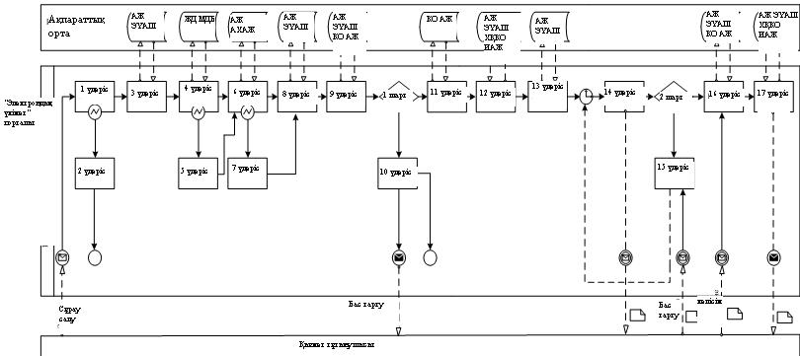

**1 -сурет. Мемлекеттік мекеменің "ішінара автоматтандырылған" электронды мемлекеттік қызмет көрсетуі кезіндегі функционалды байланыс диаграммасы**

"Мектепке дейінгі балалар       
ұйымдарына жолдама беру үшін мектеп  
жасына дейінгі (7 жасқа дейінгі)  
балаларды тіркеу" электрондық    
мемлекеттік қызмет регламентіне  
4-қосымшаның жалғасы

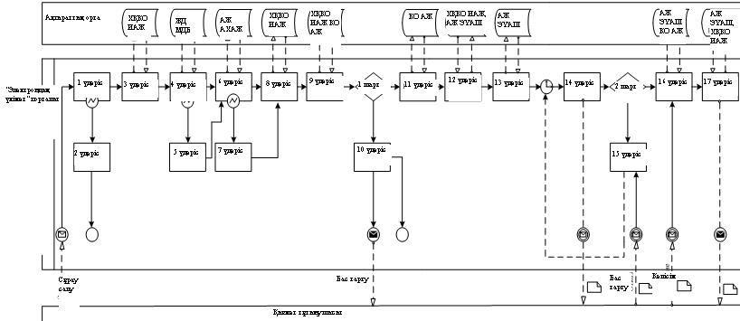

**2-сурет. Халыққа қызмет көрсету орталығы арқылы "ішінара автоматтандырылған" электронды мемлекеттік қызмет көрсету кезіндегі функционалды байланыс диаграммасы**

"Мектепке дейінгі балалар       
ұйымдарына жолдама беру үшін мектеп  
жасына дейінгі (7 жасқа дейінгі)  
балаларды тіркеу" электрондық    
мемлекеттік қызмет регламентіне  
4-қосымшаның жалғасы

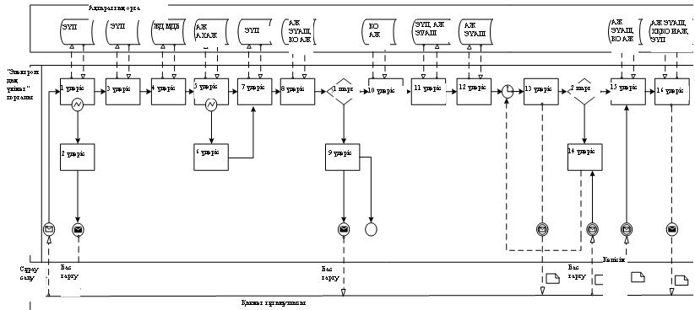

**3-сурет. "Электронды үкімет" порталы арқылы "ішінара автоматтандырылған" электронды мемлекеттік қызмет көрсету кезіндегі функционалды байланыс диаграммасы**

"Мектепке дейінгі балалар       
ұйымдарына жолдама беру үшін мектеп  
жасына дейінгі (7 жасқа дейінгі)  
балаларды тіркеу" электрондық    
мемлекеттік қызмет регламентіне  
4-қосымшаның жалғасы

**Кесте. Шартты белгілер**

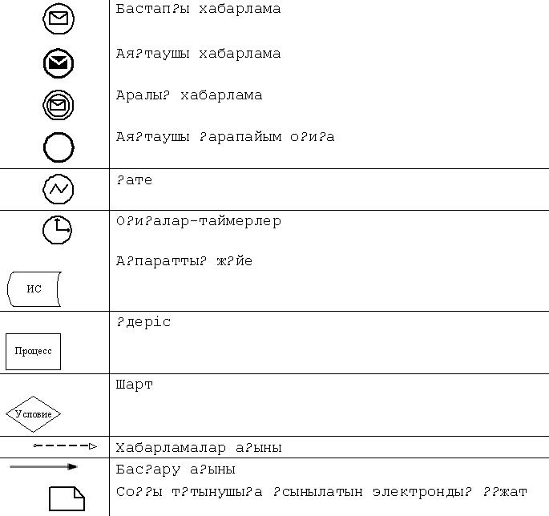

Ескерту:  
      Диаграмманың үлгілік рәсімделуі бизнес-үдерістерді модельдеу үшін пайдаланылатын BPMN 1.2 графикалық нотациясында келтірілген. BPMN-де модельдеу графикалық элементтердің аз саны бар диаграммалар арқылы жүзеге асырылады. Бұл тұтынушыларға үдерістің қисынын жылдам түсінуге көмектеседі. Элементтердің төрт негізгі санатын атап көрсетуге болады:  
      1) басқару ағынының объектілері: оқиғалар, әрекеттер және қисынды операторлар;  
      2) біріктіру объектілері: басқару ағындары, хабарламалар ағыны және қауымдастықтар;  
      3) рөлдер: пулалар және жолдар;  
      4) артефакттар: деректер, топтар және мәтіндік аннотациялар.  
      Осы төрт санаттың элементтері бизнес үдерістердің диаграммасын құруға мүмкіндік береді. Айрықшалық моделінің мәнерлілігін арттыру үшін "Ескерту" деген бөлімде келтірілуі тиіс басқару ағыны объектілерінің жаңа түрлерін және артефакттарды құруға рұқсат береді.

"Мектепке дейінгі балалар       
ұйымдарына жолдама беру үшін мектеп  
жасына дейінгі (7 жасқа дейінгі)  
балаларды тіркеу" электрондық    
мемлекеттік қызмет регламентіне   
5-қосымша

**Электрондық мемлекеттік қызметінің "сапа" және "қолжетімділік" көрсеткіштерін анықтауға арналған сауалнама нысаны**

"Мектепке дейінгі балалар ұйымдарына жолдама беру үшін  
мектеп жасына дейінгі (7 жасқа дейінгі) балаларды тіркеу"  
_________________________________  
(қызмет атауы)

1. Электрондық мемлекеттік қызмет көрсету үдерісінің сапасына және нәтижесіне қанағаттанасыз ба?  
1) қанағаттанған жоқпын;  
2) ішінара қанағаттанамын;  
3) қанағаттанамын.

2. Электрондық мемлекеттік қызмет көрсету тәртібі туралы ақпараттың сапасына қанағаттанасыз ба?  
1) қанағаттанған жоқпын;  
2) ішінара қанағаттанамын;  
3) қанағаттанамын.

"Мектепке дейінгі балалар       
ұйымдарына жолдама беру үшін мектеп  
жасына дейінгі (7 жасқа дейінгі)  
балаларды тіркеу" электрондық    
мемлекеттік қызмет регламентіне   
6-қосымша

**Электронды мемлекеттік қызметке сұрау салудың экрандық толтыру нысаны**

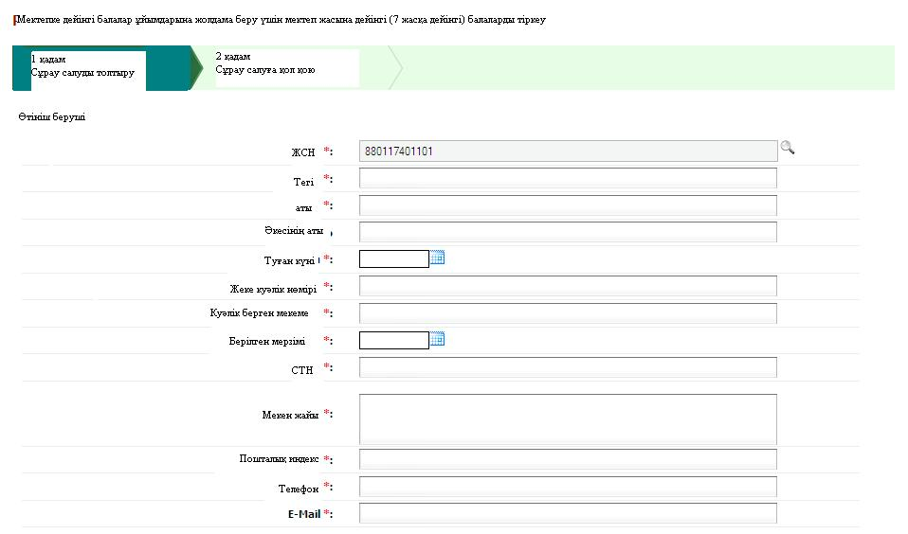

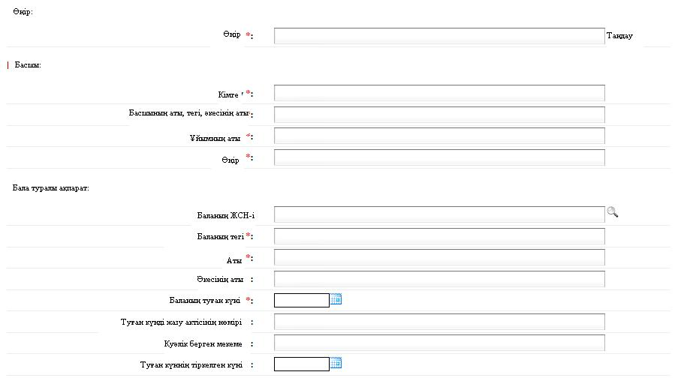

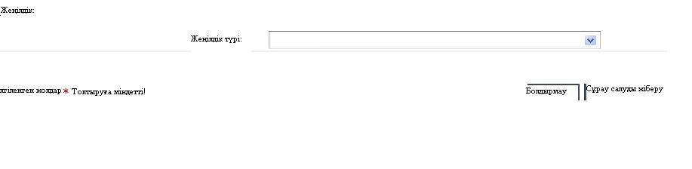

**Электрондық мемлекеттік қызметке өтініштің экрандық нысаны**

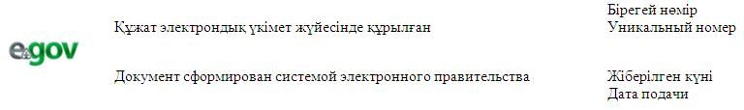

Білім беру бөлімі бастығы:  
**_____________________________**  
*(Басшының аты-жөні, тегі)* А.Т.Ә.  
Өтініш білдіруші :___________________  
*(Өтініш білдірушінің аты-жөні, тегі)*  
Мекенжайы:____________________  
*(өтініш білдірушінің мекенжайы)*  
Телефон:____________________  
*(байланыс телефоны)*

ӨТІНІШ

Менің ұлым (қызым) _________________________________балабақшадан  
*(Баланың аты-жөні, тегі, туған жылы)*  
орын бөлуіңізді сұраймын.  
Мынадай құжаттар  бірге жалғанады:  
____________________________________________________________________  
____________________________________________________________________

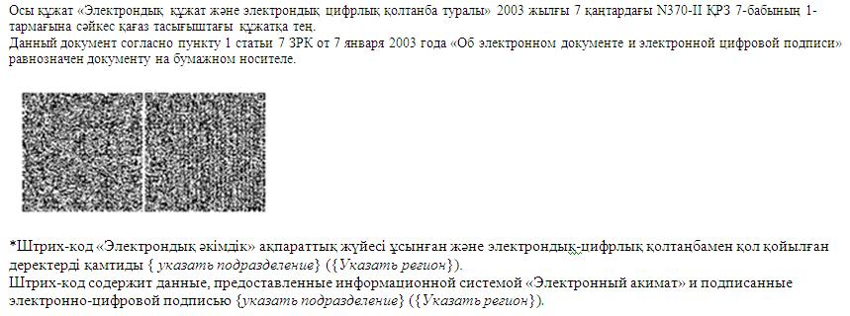

"Мектепке дейінгі балалар       
ұйымдарына жолдама беру үшін мектеп  
жасына дейінгі (7 жасқа дейінгі)  
балаларды тіркеу" электрондық    
мемлекеттік қызмет регламентіне   
7-қосымша

**Электрондық мемлекеттік қызметке оңтайлы жауаптың (МҰ-ға жолдама) нысаны**

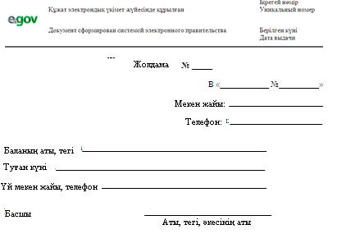

*Ескерту: Ата-аналарға бір ай ішінде мектепке дейінгі мекемеге келіп,*  
*жолдаманы тіркеу қажет*

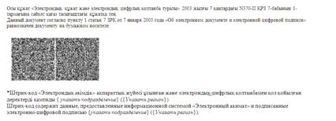

**МҰ-ға жолдама алу үшін баланы кезекке қою кезінде тұтынушыға берілетін хабарлама (тіркеу талоны) нысаны**

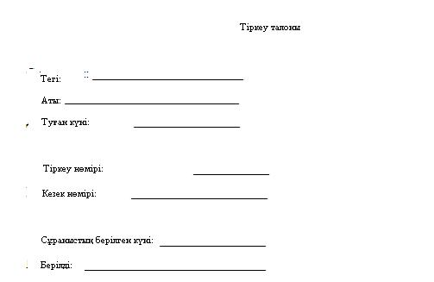

**Тұтынушыға көрсетілетін электрондық мемлекеттік қызметке теріс жауаптың (бас тарту) шығу нысаны**

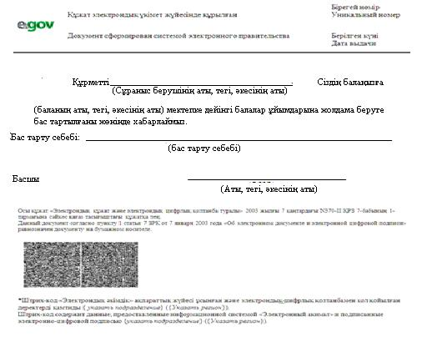

"Мектепке дейінгі балалар       
ұйымдарына жолдама беру үшін мектеп  
жасына дейінгі (7 жасқа дейінгі)  
балаларды тіркеу" электрондық    
мемлекеттік қызмет регламентіне   
8-қосымша

**Электрондық мемлекеттік қызмет көрсетуге шығу нысандарының форматты-қисынды бақылау мен хабарламалардың ережелері**

      Өтініш беруші жеке тұлға:

|  |  |  |  |  |
| --- | --- | --- | --- | --- |
| № | Өтініш нысанындағы жиектер | Міндетті/ Міндетті емес | ФҚБ мөлшерлігі | Формат |
| 1 | ЖСК | Міндетті | 12 | Санды |
| 2 | Пошталық индекс | Міндетті емес | 6 | Санды |
| 3 | Телефон | Міндетті | 15 | Таңбалы |
| 4 | Баланың ЖСК-сі | Міндетті емес | 12 | Санды |

© 2012. Қазақстан Республикасы Әділет министрлігінің «Қазақстан Республикасының Заңнама және құқықтық ақпарат институты» ШЖҚ РМК